Dink aan die terme: KULTUUR en DIVERSITEIT
Wat kan dit beteken? Dink 'n oomblik daaroor na en skryf jou antwoorde in die spasies hieronder neer.
KULTUUR
________________________________________________________________________________________________________________________________________________

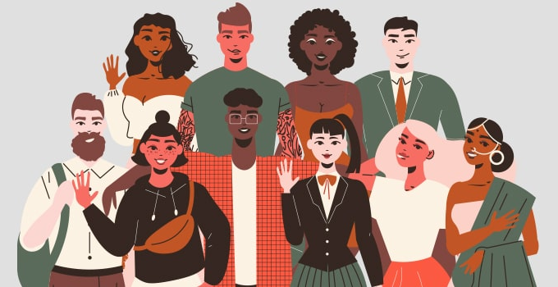
DIVERSITEIT
________________________________________________________________________________________________________________________________________________

KULTURELE DIVERSITEIT
________________________________________________________________________________________________________________________________________________________________________________________________________________________________________________
As jy nou na jou antwoorde kyk – en met behulp van wat jy weet - kan jy probeer verduidelik wat KULTURELE DIVERSITEIT beteken? Skryf jou antwoord in die spasie neer.

Wat weet JY van verskillende KULTURE

in Suid-Afrika? Skryf neer wat jy ookal weet – daar is geen regte of verkeerde antwoorde nie, maar breinstorm eerder jou idees:

